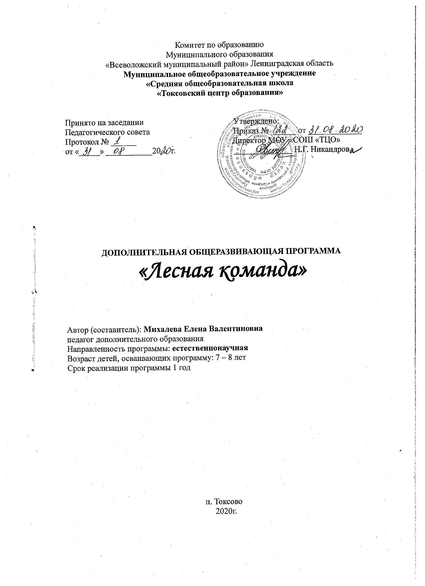
Пояснительная записка

Дополнительная общеобразовательная общеразвивающая программа «Школьное лесничество. Лесная команда» относится к естественнонаучной направленности.
Программа разработана на основании:
- Федерального закона «Об образовании в Российской Федерации» от (№ 273-ФЗ от 29.12.12);
- Концепции развития дополнительного образования детей в Российской Федерации до 2020 года (№ 1726-р от 04.09.14);
- Санитарно-эпидемиологических требований к устройству, содержанию и организации режима работы образовательных организаций дополнительного образования детей (СанПиН 2.4.4.3172-14);
- Устава Токсовского ЦО;
- Положения о дополнительных общеобразовательных общеразвивающих программах.

В процессе воспитания и обучения детей в современной школе, особенно в сельской местности, все большее значение приобретает экологическое образование и воспитание. Данная программа призвана помочь детям реализовать свой творческий потенциал в сфере исследования и решения экологических проблем окружающего мира, сформировать экологическое сознание воспитанников, создать условия для нравственного обогащения и трудового воспитания участников.
Работа в этом направлении должна проводиться в соответствии с идеологией XXI века - концепцией устойчивого развития - такого развития, которое не выводит экологическую систему за пределы хозяйственной емкости биосферы. Оно не вызывает в биосфере процессов разрушения, деградации, результатом которых может стать возникновение принципиально неприемлемых для человека условий. Образование в интересах устойчивого развития призвано обеспечить развитие у людей и общества способностей работать на благо устойчивого будущего. Его цель состоит в том, чтобы люди становились более осведомленными, информированными, нравственными, ответственными и стремились к ведению здорового и плодотворного образа жизни в гармонии с природой. Образование является одним из основополагающих инструментов совершенствования моделей потребления и производства, поскольку оно закладывает основу для исследований и разработки технологий, способных улучшить состояние окружающей среды, и обеспечение того, чтобы уже с юных лет люди могли интегрировать экологические, социальные и экономические соображения в свои взгляды и поступки. Оно также дает людям и знания и навыки, повышает их способность действовать ответственно как в местном, так и в глобальном контекстах.
На сегодняшний день в обществе ощущается недостаток экологического образования, которое является необходимым условием перехода на модель устойчивого развития - коэволюции природы и общества. Для того чтобы избежать угрожающих природе последствий, каждый житель нашей Земли должен знать окружающий его мир и стремиться к гармонии во взаимоотношениях с природой. Поэтому с раннего возраста важно формировать экологическое сознание, экологическую этику, которая определяет нормы взаимоотношения человека и природы, вырабатывать моральный кодекс природопользования.

Отличительные особенности программы
Разработанная программа учитывает региональный компонент. Школьники, изучая природу и экологию родного края, приобретают знания о природном комплексе п. Токсово. По программе предусмотрено активное вовлечение детей в самостоятельную учебно-творческую деятельность через личностное познание родного края – экскурсии, прогулки, практические задания по изучению явлений и объектов лесного биоценоза, влияния антропогенного воздействия на лес, проведение опытов.
В процессе освоения программы предполагается активное использование работы в Токсовском лесу, вовлечение в образовательную деятельность специалистов Всеволожского лесничества, волонтеров экологических организаций, изучение книг, журнальных статей, получение знаний об охране и защите леса.

Цель: воспитать любознательных, ответственных, трудолюбивых, увлеченных людей, которые понимают и ценят природу и людей вокруг себя.
Задачи:
Образовательные:
- расширить знания о природе родного края;
- изучить основы охраны природы;
- расширить знания в области естественных наук – биология, география, физика.
Развивающие:
- научиться основам практической работы по охране и защите леса;
- освоить навыки исследовательской деятельности;
- освоить навыки трудовой деятельности;
- освоить навыки работы с информацией.
Воспитательные:
- выработать у учащихся позицию активного защитника природы;
- воспитать чувства ответственности за общее дело;
- выработать навыки выносливости и здорового образа жизни.

Методологическими ориентирами данной программы являются:
- междисциплинарный подход в формировании экологической культуры обучающихся;
- сначала личный опыт, а затем его теоретическое обоснование;
- упор на индивидуальный, а не соревновательный подход.

Организационно-педагогические условия

Возраст детей
Программа предназначена для учащихся 6-9 лет. Набор в группу свободный, по желанию.
Сроки реализации программы:
Программа рассчитана на 1 год обучения, на 68 часов.

Формы и режим занятий
Форма организации занятий детей - групповая. Количество человек – 15.
Занятия проводятся 1 раз в неделю по 2 академических часа. Также в среднем один раз в два месяца проводятся образовательные выезды и прогулки на природу. Не менее 50% занятий проходят на открытом воздухе.
Методы организации занятий
Словесные: рассказ, беседа, объяснение, анализ текста, обсуждение, семинар.
Наглядные: демонстрация видеофильмов, схем, макетов, иллюстраций, наблюдение, работа по образцу.
Творческие: познание через творческую деятельность (рисование, коллажи, лепка и другое).
Практические: работа с картами, схемами, лабораторные работы.
Игровые: игра по станциям, ролевая игра, квест.
Формы проведения занятий:
- работа в зеленом уголке;
- работа на пришкольной территории;
- участие в экологических мероприятиях;
- образовательные семинары;
- экскурсии;
- викторины;
- творческие задания;
- ролевые игры;
- опыты.
Способы проверки результата:
- Отзывы детей и родителей.
- Творческие работы детей.
- Уровень посещаемости.
Способы фиксации результата: удостоверение члена отряда, где отмечается посещаемость, а также ставятся особые отметки. Промежуточная аттестация – декабрь (тестирование), итоговая – май (итоговая конференция).

Формы подведения итогов реализации программы:
- Выставка творческих работ.
- Конкурс плакатов по противопожарной безопасности.
- Другие тематические творческие конкурсы.

Ожидаемые результаты
Программа нацелена на следующие результаты:
Общие:
• развитие у ребят предметных и ключевых компетентностей – ценностно-смысловых, учебно-познавательных, коммуникативных, общекультурных и других, необходимых в любой профессиональной деятельности;
• привитие любви к лесу, природе;
• практические навыки по пересадке растений и уходу за ними;

Образовательные

ПРЕДМЕТНЫЕ РЕЗУЛЬТАТЫ:
- знание основ экологии леса;
- овладение методами исследования различных компонентов экосистем;
- знание основ природоохранных приемов и методов.
- МЕТАПРЕДМЕТНЫЕ РЕЗУЛЬТАТЫ:
- навыки работы с информацией: поиск, анализ, обобщение, представление;
- навыки организации своей учебной и научной деятельности: постановка задачи, планирование, поиск средств, осуществление самоконтроля, оценка полученного результата;
- умение конструктивно сотрудничать со сверстниками и взрослыми;
- умение публично представлять результаты своей научной деятельности.
- ЛИЧНОСТНЫЕ РЕЗУЛЬТАТЫ:
- наличие познавательной, творческой и социальной активности;
- сформированность гражданской позиции, выражающейся в бережном отношении к природе, активном участии в природоохранительной деятельности;
- наличие навыков безопасного поведения на природе, заботы о своем здоровье.

Учебно-тематический план

№  п/п | ТЕМА ЗАНЯТИЯ | всего  часов | в том числе: |  | Форма текущего контроля, в том числе промежуточной аттестации
 |  |  | теор. | прак.
Раздел №1. Лес – основной компонент окружающей среды и богатство человечества. (28 часов)
 | Введение. Инструктаж по ТБ. Школьное лесничество. Культура общения с природой. | 2 | 2
 | Понятие леса. Жизнь леса. | 2 | 1 | 1 | Творческая работа.
 | Растения на территории школьного лесничества. Практикум. | 2 |  | 2
 | Мусор на природе. | 2 | 2 |  | Обсуждение.
 | Жизнь растений. Строение растений. | 2 | 1 | 1
 | Жизнь животных. Животные как часть леса. | 2 | 1 | 1
 | Жизнь грибов. Грибы как часть леса. | 2 | 1 | 1
 | Лес. Сезонные изменения. | 2 | 1 | 1 | Викторина.
 | Вода в жизни планеты. Реки и озера нашего края. | 2 | 2 |  | Викторина.
 | Птицы наших лесов. Мастер-класс. | 2 | 1 | 1 | Поделка
 | Торжественный прием в члены отряда. | 2 |  | 2
 | Чем кормить птиц зимой? Кормушки. | 2 | 1 | 1
 | Понятие пищевой цепи. Викторина о птицах. | 2 | 2
 | Лес зимой. Прогулка и установка кормушек. | 2 |  | 2
Раздел №2. Лесоводство (24 часа)
 | Типы лесов в Ленинградской области. Смешанные, хвойные, мелколиственные и широколиственные леса. | 2 | 2
 | Науки, изучающие природу. Ученые и их работа. | 2 | 2
 | Экономия ресурсов. Бумага, электричество, вода. | 2 | 1 | 1 | Промежуточная аттестация
 | Занимательные опыты | 2 |  | 2
 | Лес зимой. Деревья нашего края. | 2 |  | 2
 | Дружба и взаимопомощь. У людей и у зверей. | 2 | 1 | 1
 | Типы лесов в Ленинградской области. Смешанные, хвойные, мелколиственные и широколиственные леса. | 2 |  | 2 | Поделка.
 | Наблюдение за растениями и животными леса, изучение условий обитания, особенностей произрастания – одиночные или образуют заросли. | 2 | 1 | 1
 | Смена пород в лесу. Первичные и вторичные леса Первичные и вторичные леса. Смена пород в результате пожара, сплошных рубок. Смена сосны елью. Смена сосны березой и осиной | 2 |  | 2
 | Красная книга. | 2 | 2
 | Природа далеких стран. | 2 | 1 | 1
 | Достопримечательности нашего края. | 2 | 2
Раздел №3. Лесовосстановление (16 часов)
 | Возобновление леса – естественное и искусственное Участие в природоохранном мероприятии. | 2 |  | 2
 | Экскурсия в лес для ознакомления лесовосстановительными работами прошлых лет Мастерская скворечников. | 2 |  | 2 | Готовые скворечники.
 | Понятие географической карты. Компас. Стороны света. | 2 | 1 | 1 | Воображаемая карта
 | Признаки весны. Дневник наблюдений. | 2 | 1 | 1
 | Изготовление природоохранных плакатов. | 2 |  | 2 | Плакат
 | Лес и его охрана. Профессии, связанные с лесом. | 2 | 2
 | Комнатные растения. Уход за ними. Пересадка комнатных растений. | 2 |  | 2
 | Подведение итогов работы отряда. Создание групповой творческой работы по итогам учебного года. | 2 |  | 2 | Итоговая творческая работа.
 | ИТОГО | 68 | 31 | 37

Содержание программы

Раздел №1. Лес – основной компонент окружающей среды и богатство человечества (28 часов)
Введение. Инструктаж по ТБ. Школьное лесничество Культура общения с природой. Понятие леса. Жизнь леса. Творческая работа. Растения на территории школьного лесничества. Практикум. Мусор на природе. Обсуждение. Мастер-класс. Жизнь растений. Строение растений. Жизнь животных. Животные как часть леса.
Жизнь грибов. Грибы как часть леса.
Лес. Сезонные изменения. Викторина.
Вода в жизни планеты. Реки и озера нашего края. Викторина.
Птицы наших лесов. Мастер-класс. Поделка
Торжественный прием в члены отряда.
Чем кормить птиц зимой? Кормушки.
Понятие пищевой цепи. Викторина о птицах.
Лес зимой. Прогулка и установка кормушек.
Раздел №2. Лесоводство (24 часа)
Типы лесов в Ленинградской области. Смешанные, хвойные, мелколиственные и широколиственные леса.
Науки, изучающие природу. Ученые и их работа.
Экономия ресурсов. Бумага, электричество, вода.
Лес зимой. Деревья нашего края.
Дружба и взаимопомощь. У людей и у зверей.
Типы лесов в Ленинградской области. Смешанные, хвойные, мелколиственные и широколиственные леса. Наблюдение за растениями и животными леса, изучение условий обитания, особенностей произрастания – одиночные или образуют заросли.
Смена пород в лесу. Первичные и вторичные леса Первичные и вторичные леса. Смена пород в результате пожара, сплошных рубок. Смена сосны елью. Смена сосны березой и осиной Красная книга. Природа далеких стран. Достопримечательности нашего края.
Раздел №3. Лесовосстановление (16 часов)
Возобновление леса – естественное и искусственное Участие в природоохранном мероприятии.
Экскурсия в лес для ознакомления лесовосстановительными работами прошлых лет Мастерская скворечников.
Понятие географической карты. Компас. Стороны света.
Признаки весны. Дневник наблюдений.
Изготовление природоохранных плакатов. Лес и его охрана. Профессии, связанные с лесом.
Комнатные растения. Уход за ними. Пересадка комнатных растений.
Подведение итогов работы отряда. Создание групповой творческой работы по итогам учебного года.

Методическое обеспечение образовательной программы

Наименование разделов | Методы обучения | Формы занятий | Комплекс средств обучения
Раздел №1 Лес – основной компонент окружающей среды и богатство человечества.  Раздел №2 Лесоводство.  Раздел №3 Лесовосстановление | Словесные: рассказ, беседа, объяснение, анализ текста, обсуждение, семинар.  Наглядные: демонстрация презентаций, видеофильмов, схем, макетов, иллюстраций, наблюдение, работа по образцу.  Творческие: познание через творческую деятельность (рисование, коллажи, лепка и другое).  Практические: работа с картами, схемами, лабораторные работы.  Игровые: игра по станциям, ролевая игра, квест. | Работа в зеленом уголке;  работа на пришкольной территории; участие в экологических мероприятиях; образовательные семинары; экскурсии; викторины; творческие задания;  ролевые игры; полевые и лабораторные опыты. | Книжный комплекс:  программа, учебные и методические пособия, справочная, научно-популярная и научная литература.  Комплекс наглядных пособий: натуральные живые объекты, плоскостные и объемные изображения натуральных объектов, ТСО.  Комплекс учебного оборудования: лабораторное и экскурсионное оборудование, инвентарь для ухода за растениями и животными.

СПИСОК ЛИТЕРАТУРЫ

- Атлас дикорастущих растений Ленинградской области. И. А. Сорокина, В. А. Бубырева, 2010.
- Биология. Интеллектуальные игры для школьников. – Ю.В.Щербакова, И.С.Козлова, Феникс – 2015
- Биология. Руководство к лабораторным занятиям. Под редакцией Н.Чебышева, 2013.
- Животные леса. Е.Бровкина, В.Сивоглазов, 2007.
- Занимательная ботаника, Цингер А.В., 2009.
- Озеро Вероярви и окрестности. Д.С.Боголюбов, 2012.
- Руководство по изготовлению искусственных гнездовий и организации зимней подкормки для птиц, Государственное казенное учреждение «Дирекция особо охраняемых природных территорий Санкт-Петербурга», 2014 – 35 с.
- Титова С. В., Кобяков К. Н. Редкие лесные растения России. Выявление и меры охраны при лесопользовании. М.: Всемирный фонд дикой природы (WWF), 2014. 194 с.
- Учебные пособия по предмету «Окружающий мир».

Список литературы для учащихся и их родителей

- Афонькин С.Ю. Деревья. / Сер. Узнай мир. – СПб.: БКК, 2007.
- Афонькин С.Ю. Жизнь в пресной воде. / Сер. Узнай мир. – СПб.: А.В.К. – Тимошка, 2003.
- Бианки В.В. Лесная газета. – Л.: Детская литература, 1974.
- Бианки В.В. Лесные детеныши. – М.: Стрекоза-Пресс, 2003.
- Малколм Х., Стефенс М. Наблюдаем птиц. / Сер. Юный натуралист. – М.: Арт-Пресс, 1997.
- Махлин М.Д. Жизнь в солёной воде. / Сер. Узнай мир. – СПб.: БКК, 2007.
- Своллоу С., Стефенс М. Мир ручьев, прудов и рек. / Сер. Юный натуралист. – М.: Арт-Пресс, 1997.
- Плешаков А.А. Зеленые страницы: Книга для учащихся начальных классов. – М.: Просвещение, 1998.
- Плешаков А.А., Румянцев А.А. Великан на поляне или первые уроки экологической этики. – М.: Просвещение, 2012.
- Рянжин С.В. Экологический букварь для детей и взрослых. – СПб.: Печатный Двор, 1994.
- Рут Т., Стефенс М. Наблюдаем насекомых. / Сер. Юный натуралист. – М.: Арт-Пресс, 1997.
- Экология. Познавательная энциклопедия. – М.: Кристина и К, 1994.
Электронные ресурсы:
http://www.zoomax.ru http://www.ecolife.ru/jornal/index.shtml

ПРИМЕР КАЛЕНДАРНО-ТЕМАТИЧЕСКОГО ПЛАНА

Учебной группы:
Программа:
Направленность:
Год занятий:
Возраст (класс) учащихся:
Кол-во занятий в неделю: 2; за год - 34 занятия
Кол-во учебных часов в неделю: 2; за год - 68
Педагог дополнительного образования:

№  п/п | дата,  месяц | ТЕМА ЗАНЯТИЯ | всего  часов | в том числе: |  | форма контроля
 |  |  |  | теор. | прак.
1 |  | Введение. Инструктаж по ТБ.  Школьное лесничество Культура общения с природой. | 2 | 2
2 |  | Мусор на природе. Обсуждение. Мастер-класс. | 2 | 1 | 1 | Творческая работа.
3 |  | Растения на территории школьного лесничества. Практикум. | 2 |  | 2
4 |  | Понятие леса. Жизнь леса. | 2 | 2
5 |  | Жизнь растений. Строение растений. | 2 | 1 | 1
6 |  | Жизнь животных. Животные как часть леса. | 2 | 1 | 1
7 |  | Жизнь грибов. Грибы как часть леса. | 2 | 1 | 1
8 |  | Лес. Сезонные изменения. | 2 | 1 | 1 | Викторина.
9 |  | Вода в жизни планеты. Реки и озера нашего края. | 2 | 2 |  | Викторина.
10 |  | Птицы наших лесов. Мастер-класс. | 2 | 1 | 1 | Поделка
11 |  | Торжественный прием в члены отряда. | 2 |  | 2
12 |  | Чем кормить птиц зимой? Кормушки. | 2 | 1 | 1
13 |  | Понятие пищевой цепи. Викторина о птицах. | 2 | 2
14 |  | Лес зимой. Прогулка и установка кормушек. | 2 |  | 2
15 |  | Природа далеких стран. | 2 | 2
16 |  | Науки, изучающие природу. Ученые и их работа. | 2 | 2
17 |  | Занимательные опыты. | 2 |  | 2
18 |  | Экономия ресурсов. Бумага, электричество, вода. | 2 | 1 | 1
20 |  | Лес зимой. | 2 |  | 2
21 |  | Дружба и взаимопомощь. У людей и у зверей. | 2 | 1 | 1
22 |  | Мастер-класс из природных материалов. | 2 |  | 2 | Поделка.
23 |  | Комнатные растения. Уход за ними. | 2 | 1 | 1
24 |  | Отрядная работа – совет отряда, командир отряда | 2 |  | 2
25 |  | Красная книга. | 2 | 2
26 |  | Деревья нашего края. | 2 | 1 | 1
27 |  | Достопримечательности нашего края. | 2 | 2
28 |  | Участие в природоохранном мероприятии. | 2 |  | 2
29 |  | Мастерская скворечников. | 2 |  | 2 | Готовые скворечники.
30 |  | Понятие географической карты. Компас. Стороны света. | 2 | 1 | 1 | Воображаемая карта
31 |  | Признаки весны. Дневник наблюдений. | 2 | 1 | 1
32 |  | Изготовление природоохранных плакатов. | 2 |  | 2 | Плакат
33 |  | Лес и его охрана. Профессии, связанные с лесом. | 2 | 2
35 |  | Пересадка комнатных растений. | 2 |  | 2
36 |  | Подведение итогов работы отряда. Создание групповой творческой работы по итогам учебного года. | 2 |  | 2 | Творческая работа.
Итого: |  |  | 68

